**Создание списания алогольной продукции**

1. Открыть ТСД
2. Списание

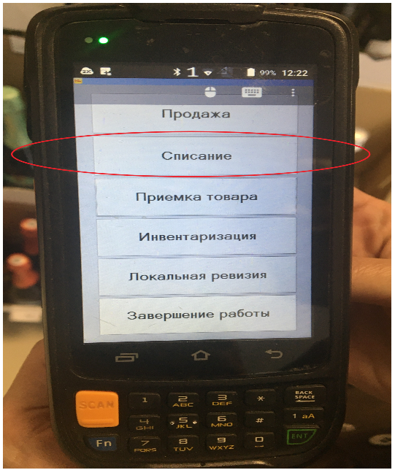

1. Выбрать тип списания

* Если нужно создать списание по распоряжению руководителей, то на ТСД в выборе типа списания нужно выбрать Представительские расходы, а в комментарии  указать (по распоряжению +ФИО руководителя )и выдать товар в момент обращения покупателя . Документ списание будет выгружено после обработки товароведом.

Если нужно создать списание по распоряжению сотрудников офиса (товароведов, товароведов по качеству),  
то на ТСД в выборе типа списания нужно выбрать соответствующую причину списания из перечня ниже и в комментарии указываем (согласованно с +ФИО товароведа /товароведа по качеству), движение товара происходит строго после выгрузки документа списания товароведом :

-бой,

- просроченная продукция,

- некондиционная продукция,

- компенсация поставщика,

- дегустация,

- маркетинговая активность

* Если в магазине проходит проверка надзорных органов, то на ТСД в выборе типа списания нужно выбрать Проверка надзорных органов , в комментарии указываем (проверка надзорных органов) выдать товар в момент обращения надзорных органов. Документ списание будет выгружено после обработки товароведом.
* После информационного письма от отдела персонала со списком ФИО сотрудников на получение подарка,  
  на ТСД в выборе типа списания нужно выбрать - Подарок сотруднику, в комментарии указываем (ПОДАРОК СОТРУДНИКУ + ФИО сотрудников, получающих подарок) движение товара происходит строго после выгрузки документа списания товароведом

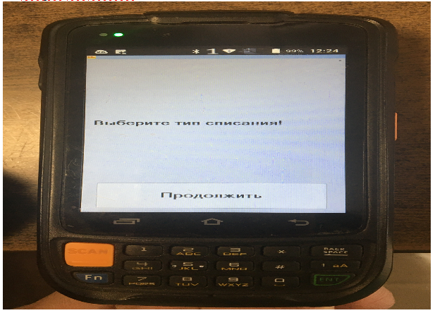

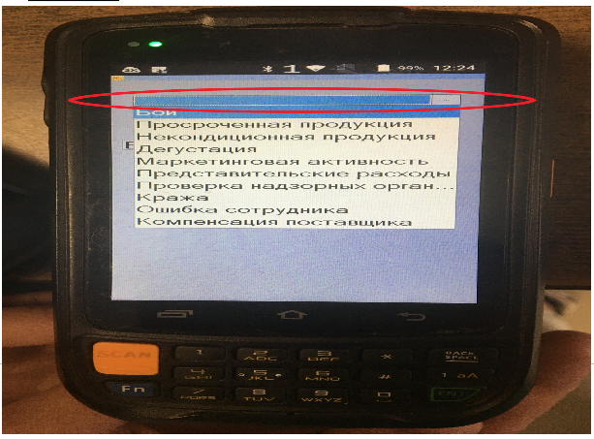

1. Отсканировать марку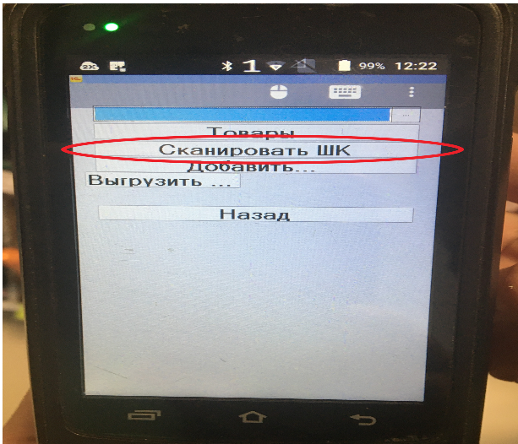

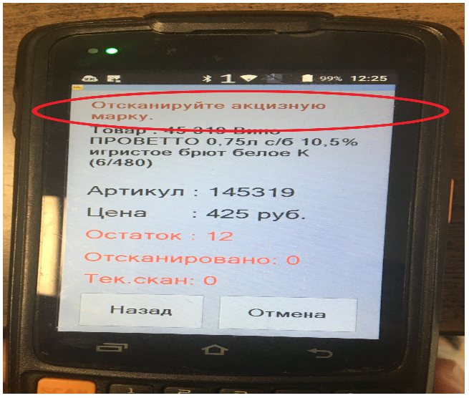

**5. Заходим в 1С**

5.1. Отчёты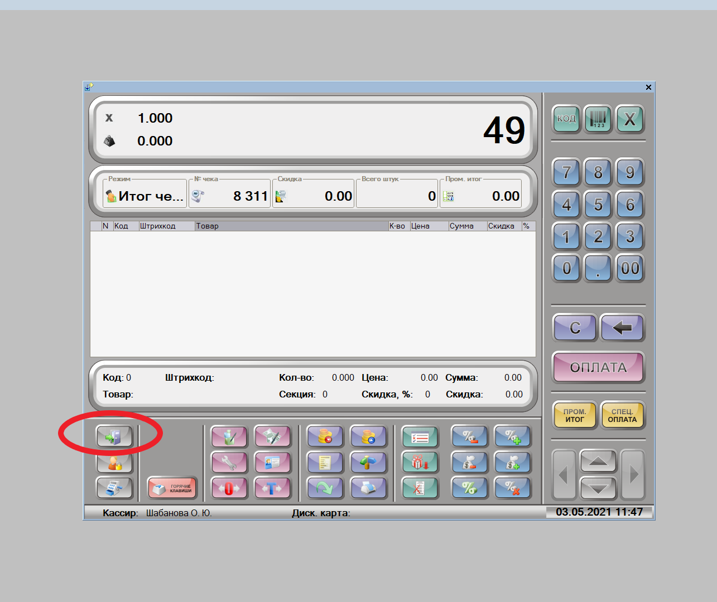

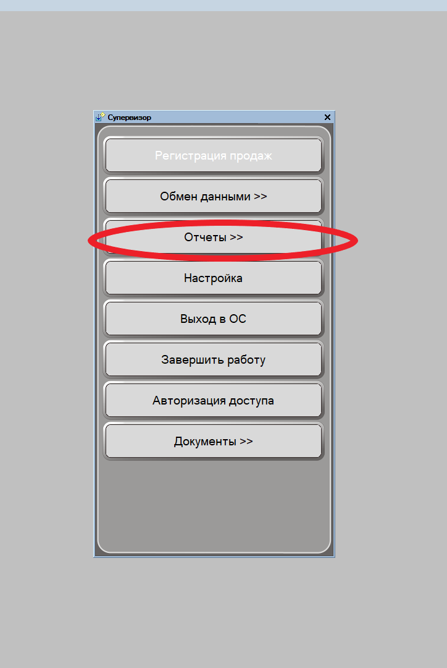

5.2. Расширенные отчёты

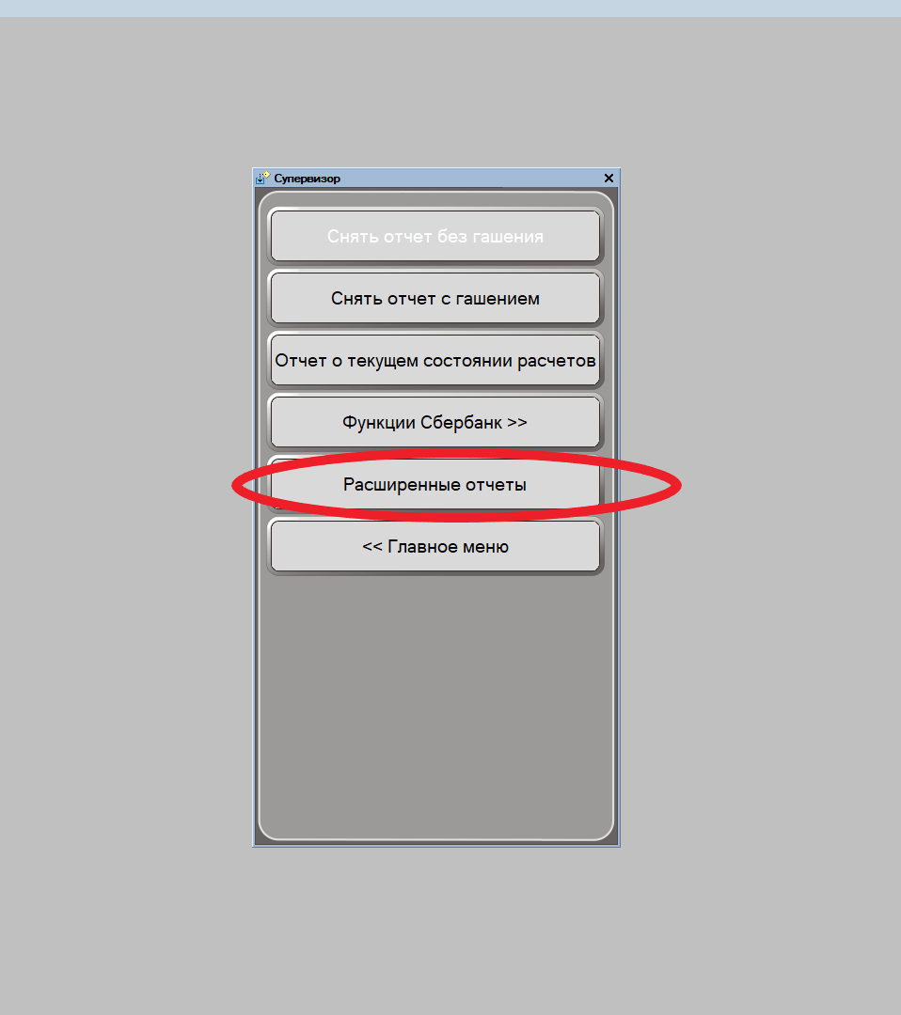

5.3. Списание товара:

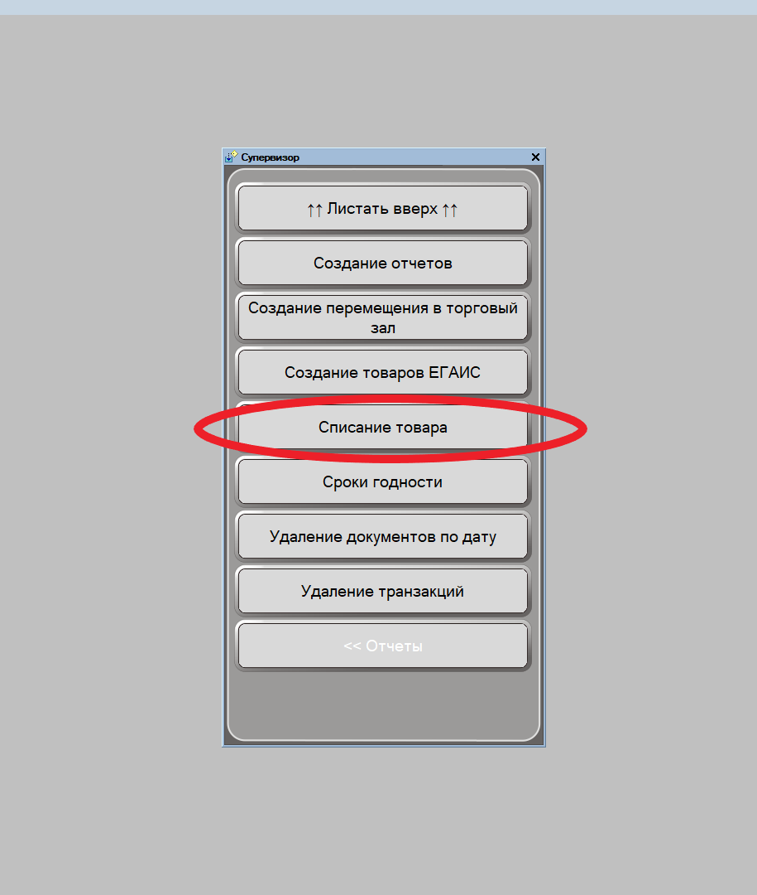

* Представительские расходы - в комментарии указываем(по распоряжению руководителей )
* Бой, просроченная продукция, некондиционная продукция, компенсация поставщика, дегустация, маркетинговая активность - в комментарии указываем (согласованно с ….)
* Проверка надзорных органов - в комментарии указываем( проверка надзорных органов)
* Подарок сотруднику -в комментарии указываем (ПОДАРОК СОТРУДНИКУ + ФИО сотрудников, получающих подарок)

5.4. Отправить в ЦБ 